弹性碰撞和非弹性碰撞
- 在碰撞过程中，系统动量守恒，动量会在物体间转移，那么动能呢？碰撞的两个物体之间动能会发生转移吗？还是会产生损失呢？
- 碰撞过程中动量守恒、动能不会增加！碰撞时间极短，一般认为碰撞瞬间前后物体位置没变，速度突变。按照碰撞过程中能量是否损失分为弹性碰撞和非弹性碰撞。（让学生猜哪个代表弹性、哪个代表非弹性）；后续实例说碰撞有广义上的理解。
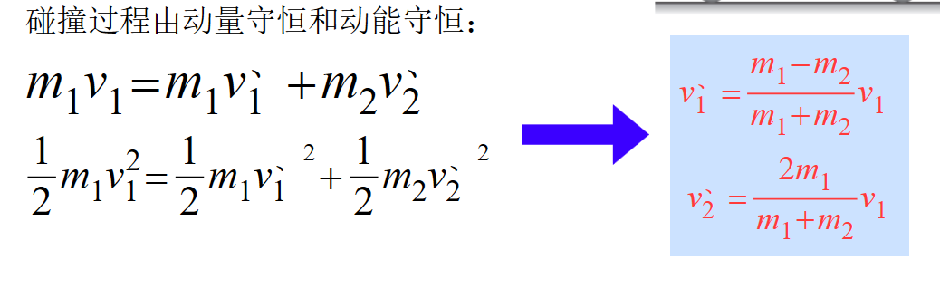
- 板书：弹性碰撞\\特点：1. 碰撞后物体均能恢复形变2. 碰撞前后动量守恒、机械能守恒（动能不变）；\\
注意计算要点，制造平方差公式，出现共通项，然后消除，回代到1里面去算（让学生算5分钟，然后将过程完整展示，学生做笔记）。然后后续对结果分析板书。
- 让学生将注意力放到m1-m2上来，将它圈住，这是因为质量间的差异会决定v1`和v1是否同向。而v2`较为乏味，它是不可能往回跑的。分三类讨论，让学生自己说；结果分析：1.当m1>m2时。。。2.当m1=m2时。。。3.当m1<m2时。。。\\补充:a当m1>>m2时，v1`基本不变，v2`两倍速跑（钢球撞乒乓球）b 当m1<<m2时，v1`原速弹回（类似撞墙壁），v2基本为0。（乒乓球撞钢球）。（比值法去做更直观，让学生做笔记）
- 习题略，即列出形式方程，代结果直接去算，教学生如何记忆结果，分母都是两质量之和，对v1`存在m1-m2，而对v2`分子是2m1。
- 照课件讲即可，至于分析能量损失，放在习题里去讲，不要太强调。（默认初动能大于末动能，存在能量损失）
- 分析损失的动能变为了摩擦产的热能。即先按照动量守恒求速度，然后求出动能损失，变为了热能。
- 按前面说法再来一次，强调完全非弹性碰撞等价为共速运动等价为动能损失最大。
- 跟7一样。
- 强调共速。11.也是强调共速，参数mA和mB，然后损失动能转为热能（L当然越长越好）。12.也是强调共速。动能损失在重力势能上。（接触面无损失，刚性）
13.补充甲最终相当于一个完全弹性碰撞，即A速度归0，B为V。（顺便将碰撞过程分为两阶段，碰撞阶段以及分离阶段，碰撞过程系统动能损失，分离过程系统动能恢复，若在弹簧最短时绑住弹簧就是完全非弹性碰撞了）丙也一样，分析初末状态，动能没损失，动量也是，那么m就是m1，M就是m2，然后列出方程来，用m和M再列一次。
14.略，当场演示即可。
15.这个不咋讲，太麻烦了。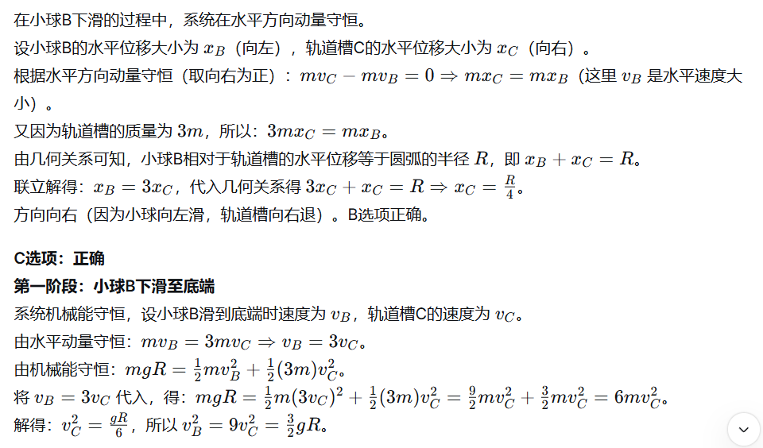
16.照课件讲，突出新概念，即将动能和动量组合起来,Ek=P^2/2m。
17.突出碰撞的两个阶段，即无论是什么碰撞，都有靠近和分离过程，临界点就是共速，例如相向以后也有共速，紧接着就是分离。举例子，若共速向右，则后续右球速度必定向右；若共速向左，则后续左球速度必定向左，证明完毕。同向也是先从共速开始，然后借用一根弹簧来介绍动能是怎么转化的，前球后续必定增加动能，后球会继续损失动能。
18.（初动能大于末动能；碰前速度大于vB，碰后速度小于vB`来做的）；（思考动能转化和动量转化，B获得动能，A必然损耗更多的动能；A最少能给B传输多少动量？即共速阶段前碰撞不可中止，在共速阶段后，碰撞随时可中止，但要注意不会过度传输，即最少传输是共速（完全非弹性碰撞）最大传输是（完全弹性碰撞））。

